О внесении изменений в Правила
землепользования и застройки муниципального
образования городской округ Судак Республики Крым

В соответствии со ст. ст. 8, 33 Градостроительного кодекса Российской Федерации, ст.16 Федерального закона от 06.10.2003 №131-ФЗ «Об общих принципах организации местного самоуправления в Российской Федерации», ст.13 Правил землепользования и застройки городского округа Судак Республики Крым, утвержденных решением 83 сессии I созыва Судакского городского совета от 28.03.2019г. №906, руководствуясь ст. ст. 37, 45 Устава муниципального образования городской округ Судак Республики Крым, во исполнение требования министерства строительства и архитектуры Республики Крым №01-19/24506/1 от 09.01.2023г., Судакский городской совет Республики Крым

РЕШИЛ:

1. Внести в Правила землепользования и застройки муниципального образования городской округ Судак Республики Крым, утвержденные решением 83 сессии I созыва Судакского городского совета от 28.03.2019г. №906 изменения согласно приложению к настоящему решению.
2. Опубликовать настоящее решение в газете «Судакские Вести» и обнародовать на официальном сайте муниципального образования городской округ Судак Республики Крым в Государственной информационной системе Республики Крым «Портал Правительства Республики Крым» в информационно-телекоммуникационной сети общего пользования «Интернет» по адресу: http://sudakgs.rk.gov.ru.
3. Администрации города Судака Республики Крым обеспечить размещение Правил землепользования и застройки муниципального образования городской округ Судак Республики Крым в Федеральной государственной информационной системе территориального планирования в течение 10 рабочих дней, со дня их утверждения.
4. Настоящее решение вступает в силу со дня его официального опубликования в газете «Судакские Вести».
5. Контроль за исполнением настоящего решения возложить на постоянную комиссию Судакского городского совета по вопросам имущественных и земельных правоотношений, градостроительства, архитектуры, муниципальной собственности, жилищно-коммунального хозяйства, транспорта и связи (Золотаревский В.Ф.) и заместителя главы администрации города Судака Ткаченко Д.Н.

Председатель
Судакского городского совета К.В.Рожко

Приложение №1
к решению 68 сессии II созыва
Судакского городского совета
от 26 января 2023 года №______

Изменения, которые вносятся в Правила землепользования и застройки муниципального образования городской округ Судак Республики Крым, утверждённые решением 83 сессии 1 созыва Судакского городского совета от 28.03.2019 г. № 906.

1. Внести изменения в приложение 2 к Правилам землепользования и застройки городского округа Судак Республики Крым «Фрагменты карты градостроительного зонирования территории городского округа Судак» в части установления территориальной зоны СХ-2 согласно схемы:

Существующие границы территориальных зон, выделенных на карте градостроительного зонирования территории в соответствии с Правилами землепользования и застройки городского округа Судак Республики Крым | Предлагаемые к установлению границы территориальных зон, выделенных на карте градостроительного зонирования территории  в соответствии с Правилами землепользования  и застройки городского округа Судак Республики Крым
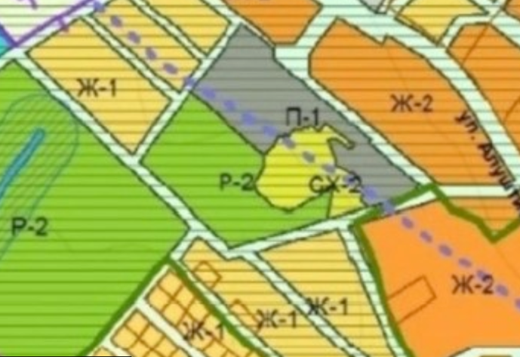 | 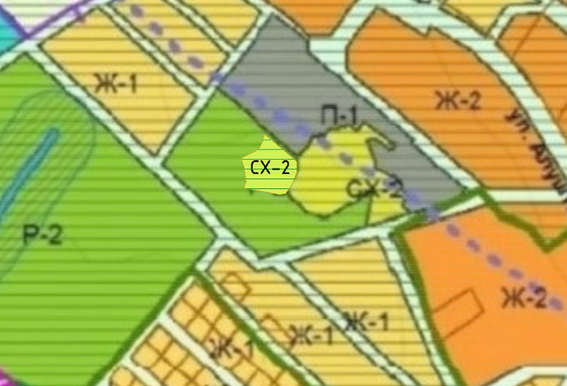

 | границы устанавливаемой территориальной зоны объектов сельскохозяйственного назначения (СХ-2)

Сведения о местоположении границ объекта
1. Система координат _СК 63_
2. Сведения о характерных точках границ объекта
Обозначение характерных точек границ | Координаты, м |  |  | Метод определения координат характерной точки | Cредняя квадратическая погрешность положения характерной точки (Mt), м | Описание обозначения точки  на местности  (при наличии)
Обозначение характерных точек границ | X | Y |  | Метод определения координат характерной точки |  | Описание обозначения точки  на местности  (при наличии)
1 | 2 | 3 |  | 4 | 5 | 6
1 | 4 961 626,16 | 5 257 018,51 |  | Картографический | 0.10 | -
2 | 4 961 635,53 | 5 257 036,90 |  | Картографический | 0.10 | -
3 | 4 961 639,60 | 5 257 041,02 |  | Картографический | 0.10 | -
4 | 4 961 647,86 | 5 257 045,06 |  | Картографический | 0.10 | -
5 | 4 961 648,67 | 5 257 044,32 |  | Картографический | 0.10 | -
6 | 4 961 655,02 | 5 257 046,62 |  | Картографический | 0.10 | -
7 | 4 961 622,67 | 5 257 085,04 |  | Картографический | 0.10 | -
8 | 4 961 609,43 | 5 257 085,47 |  | Картографический | 0.10 | -
9 | 4 961 595,60 | 5 257 080,10 |  | Картографический | 0.10 | -
10 | 4 961 583,54 | 5 257 071,84 |  | Картографический | 0.10 | -
11 | 4 961 582,65 | 5 257 064,39 |  | Картографический | 0.10 | -
12 | 4 961 590,31 | 5 257 021,97 |  | Картографический | 0.10 | -
13 | 4 961 597,47 | 5 257 024,27 |  | Картографический | 0.10 | -
14 | 4 961 614,87 | 5 257 022,15 |  | Картографический | 0.10 | -
1 | 4 961 626,16 | 5 257 018,51 |  | Картографический | 0.10 | -
3. Сведения о характерных точках части (частей) границы объекта
Обозначение характерных точек части границы | Координаты, м |  | Метод определения координат характерной точки |  | Cредняя квадратическая погрешность положения характерной точки (Mt), м | Описание обозначения точки  на местности  (при наличии)
Обозначение характерных точек части границы | X | Y |  |  |  | Описание обозначения точки  на местности  (при наличии)
1 | 2 | 3 | 4 |  | 5 | 6
- | - | - | - |  | - | -
2. Внести изменения в приложение 2 к Правилам землепользования и застройки городского округа Судак Республики Крым «Фрагменты карты градостроительного зонирования территории городского округа Судак» в части установления территориальной зоны СХ-2 согласно схемы:

Существующие границы территориальных зон, выделенных на карте градостроительного зонирования территории в соответствии с Правилами землепользования и застройки городского округа Судак Республики Крым | Предлагаемые к установлению границы территориальных зон, выделенных на карте градостроительного зонирования территории  в соответствии с Правилами землепользования  и застройки городского округа Судак Республики Крым
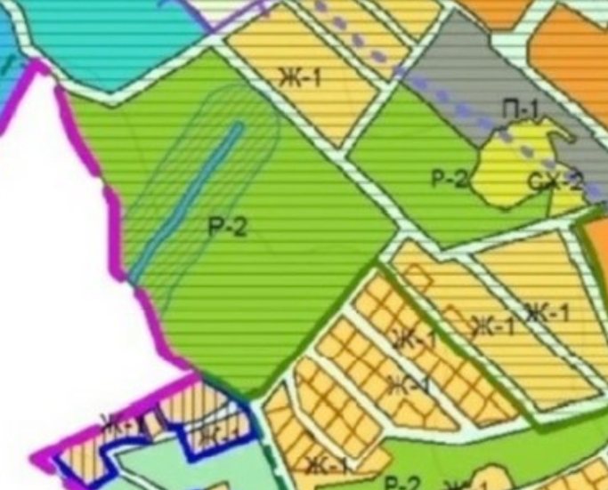 | 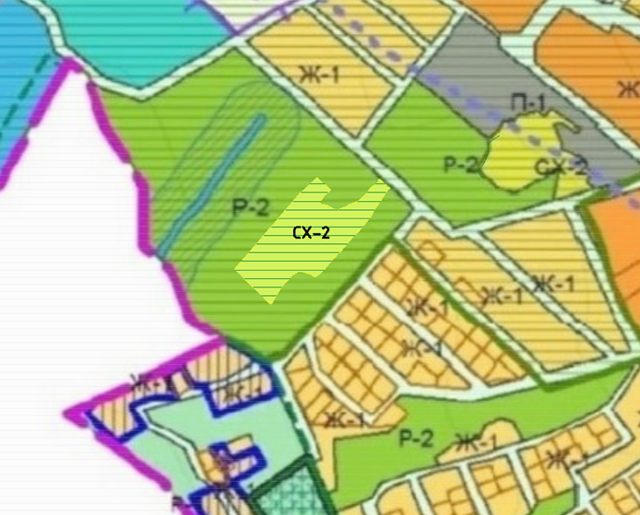

границы устанавливаемой территориальной зоны объектов сельскохозяйственного назначения (СХ-2)

Сведения о местоположении границ объекта
1. Система координат _СК 63_
2. Сведения о характерных точках границ объекта
Обозначение характерных точек границ | Координаты, м |  |  |  | Метод определения координат характерной точки | Cредняя квадратическая погрешность положения характерной точки (Mt), м | Описание обозначения точки  на местности (при наличии)
Обозначение характерных точек границ | X |  |  | Y | Метод определения координат характерной точки |  | Описание обозначения точки  на местности (при наличии)
1 | 2 |  |  | 3 | 4 | 5 | 6
1 | 4 961 572,41 |  |  | 5 256 945,53 | Картографический | 0.10 | -
2 | 4 961 560,76 |  |  | 5 256 958,20 | Картографический | 0.10 | -
3 | 4 961 557,31 |  |  | 5 256 955,39 | Картографический | 0.10 | -
4 | 4 961 547,48 |  |  | 5 256 949,31 | Картографический | 0.10 | -
5 | 4 961 532,21 |  |  | 5 256 939,33 | Картографический | 0.10 | -
6 | 4 961 520,69 |  |  | 5 256 933,50 | Картографический | 0.10 | -
7 | 4 961 514,09 |  |  | 5 256 928,50 | Картографический | 0.10 | -
8 | 4 961 500,73 |  |  | 5 256 917,98 | Картографический | 0.10 | -
9 | 4 961 492,04 |  |  | 5 256 909,74 | Картографический | 0.10 | -
10 | 4 961 476,75 |  |  | 5 256 897,46 | Картографический | 0.10 | -
11 | 4 961 462,98 |  |  | 5 256 885,23 | Картографический | 0.10 | -
12 | 4 961 449,93 |  |  | 5 256 874,74 | Картографический | 0.10 | -
13 | 4 961 443,48 |  |  | 5 256 869,10 | Картографический | 0.10 | -
14 | 4 961 439,71 |  |  | 5 256 863,98 | Картографический | 0.10 | -
15 | 4 961 439,69 |  |  | 5 256 860,61 | Картографический | 0.10 | -
16 | 4 961 440,39 |  |  | 5 256 858,73 | Картографический | 0.10 | -
17 | 4 961 441,79 |  |  | 5 256 856,99 | Картографический | 0.10 | -
18 | 4 961 443,78 |  |  | 5 256 852,40 | Картографический | 0.10 | -
19 | 4 961 446,14 |  |  | 5 256 845,00 | Картографический | 0.10 | -
20 | 4 961 445,85 |  |  | 5 256 840,18 | Картографический | 0.10 | -
21 | 4 961 441,61 |  |  | 5 256 833,97 | Картографический | 0.10 | -
22 | 4 961 433,22 |  |  | 5 256 826,00 | Картографический | 0.10 | -
23 | 4 961 426,48 |  |  | 5 256 820,21 | Картографический | 0.10 | -
24 | 4 961 419,13 |  |  | 5 256 815,60 | Картографический | 0.10 | -
25 | 4 961 406,83 |  |  | 5 256 808,43 | Картографический | 0.10 | -
26 | 4 961 400,51 |  |  | 5 256 805,22 | Картографический | 0.10 | -
27 | 4 961 449,51 |  |  | 5 256 757,91 | Картографический | 0.10 | -
28 | 4 961 461,22 |  |  | 5 256 767,48 | Картографический | 0.10 | -
29 | 4 961 475,47 |  |  | 5 256 779,19 | Картографический | 0.10 | -
30 | 4 961 553,78 |  |  | 5 256 842,39 | Картографический | 0.10 | -
31 | 4 961 575,28 |  |  | 5 256 864,20 | Картографический | 0.10 | -
32 | 4 961 558,77 |  |  | 5 256 881,98 | Картографический | 0.10 | -
33 | 4 961 558,29 |  |  | 5 256 882,10 | Картографический | 0.10 | -
34 | 4 961 547,46 |  |  | 5 256 872,14 | Картографический | 0.10 | -
35 | 4 961 541,21 |  |  | 5 256 868,37 | Картографический | 0.10 | -
36 | 4 961 538,22 |  |  | 5 256 869,80 | Картографический | 0.10 | -
37 | 4 961 537,70 |  |  | 5 256 876,69 | Картографический | 0.10 | -
38 | 4 961 531,97 |  |  | 5 256 886,46 | Картографический | 0.10 | -
39 | 4 961 530,80 |  |  | 5 256 891,66 | Картографический | 0.10 | -
40 | 4 961 535,74 |  |  | 5 256 902,07 | Картографический | 0.10 | -
41 | 4 961 539,54 |  |  | 5 256 907,17 | Картографический | 0.10 | -
42 | 4 961 539,86 |  |  | 5 256 910,19 | Картографический | 0.10 | -
43 | 4 961 544,20 |  |  | 5 256 919,22 | Картографический | 0.10 | -
44 | 4 961 553,33 |  |  | 5 256 928,08 | Картографический | 0.10 | -
45 | 4 961 560,07 |  |  | 5 256 932,65 | Картографический | 0.10 | -
46 | 4 961 570,04 |  |  | 5 256 944,41 | Картографический | 0.10 | -
47 | 4 961 572,58 |  |  | 5 256 942,86 | Картографический | 0.10 | -
1 | 4 961 572,41 |  |  | 5 256 945,53 | Картографический | 0.10 | -
3. Сведения о характерных точках части (частей) границы объекта

Обозначение характерных точек части границы |  | Координаты, м |  |  | Метод определения координат характерной точки | Cредняя квадратическая погрешность положения характерной точки (Mt), м | Описание обозначения точки  на местности (при наличии)
 |  | X | Y |  | Метод определения координат характерной точки |  | Описание обозначения точки  на местности (при наличии)
1 |  | 2 | 3 |  | 4 | 5 | 6
- |  | - | - |  | - | - | -

